ＢＲ６２５噴火湾２００ｋｍ往路 出走ガイド

ＢＲＭ６２５噴火湾２００ｋｍ往路の参加申込みをいただきありがとうございます。
この出走ガイドでは、日程やルール等をご案内いたします。
新型コロナウイルス感染防止のため従来の実施方法とは異なる手順を採っておりますので、
事前に内容をよく読み把握してから当日に臨んでください。

ランドヌール札幌 実施担当 野﨑 聖詞
連絡先 090-9753-5599
運営スタッフ 野﨑 映子
- 日程

種 目 ： ＢＲＭ２００ｋｍ
開 催 日 ： ２０２２年６月２５日（土）
集合場所 ： 札幌市手稲区・星観緑地

受付開始からスタートまで ：
５：３０ 受け付け開始 ブルベカード・クイズ問題を受け取り
実施要領遵守の誓約書にサイン
ブリーフィングまでに住所・氏名をブルベカードに記入
５：４５ ブリーフィング～車検 ブリーフィング後に各自車検し
車検サイン記入（スタッフ車検はしません）
６：００ スタート （６：３０にスタートをクローズします)

制限時間 ： １３時間３０分

コース ：星観緑地～朝里～毛無峠～赤井川～樺立トンネル～倶知安～京極～
留寿都～豊浦～静狩湿原～長万部～八雲

ゴール ：ローソン八雲内浦店

配布資料 ： 出走ガイド、キューシート、
Ride with GPSデータ（参考データです、正式な距離等 は Q シートによる）
各自ダウンロードしてください。

持参する物 ： ボールペン（忘れた場合は主催が用意した共用のものを使用していただきます）
マスク（スタート受付時、コンビニ等店内では必ず着用してください）
※権利放棄書の印刷、持参は不要です。詳しくはR札幌サイト 権利の放棄についてをご参照ください。

中止判断 ： 各種警報の発令などにより中止することもあります。
中止の場合でも参加費は返却しません。

- ルール

すべてＢＲＭ規定に基づいて実施いたします。
ブルベルールを下記オダックスジャパンＷｅｂ にて熟読ください。
また独自規定もございますので R 札幌サイト、参加ガイド・実施方針もご参照ください。

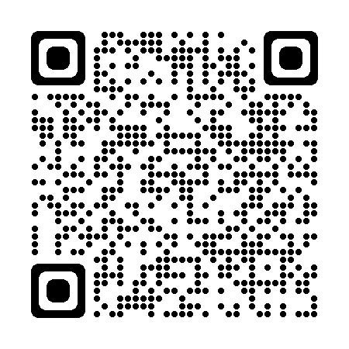
ＢＲＭ／ＡＪ規定 https://www.audax-japan.org/brevet/brm/brm-part-regulation/

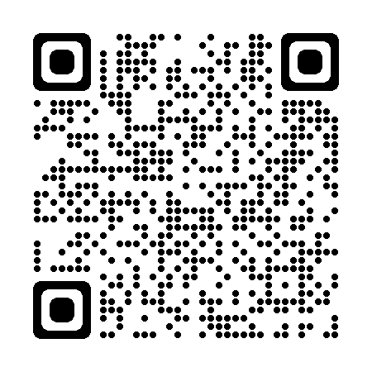
R 札幌サイト BRM参加ガイドhttps://randonneurssapporo.net/brmsankagu/

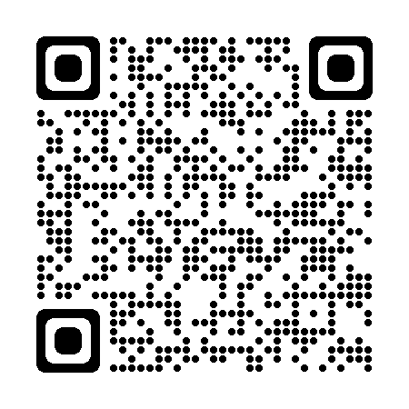
２０２２年ランドヌール札幌主催ブルベの実施方針・参加に関する注意事項について
https://randonneurssapporo.net/2022jisshihoushin/

- 義務装備（これらの装備がない時は出走不可）

・ 前照灯（１灯以上、自転車本体に固定）
・ ベル（自転車本体に固定）
・ 尾灯（１灯以上、自転車本体に固定、赤色で常時点灯可のもの、点滅は不可）
・ ヘルメット
・ 反射ベスト（常時着用、反射たすき、蛍光色の伴わない再帰反射材のみのものは不可）
※ 反射ベストのローカルルールについての補足説明は
R札幌サイト 反射ベストに関する補足説明 をご参照ください。

- コントロール

ＰＣ1・ＰＣ２・ゴール：買い物をしてレシートを貰ってください。

通過チェック：クイズポイントです。
クイズの答えをブルベカードに記入してください。

- ゴール後

ゴール受付は設置しません。郵送となりますので以下の手順に従ってください。

【１】記入例に従いブルベカード以下を記入する

・PC1・PC2・ゴール枠にレシート発行時刻
・クイズポイント枠にクイズの答え
・メダルの要・不要
・完走サイン(日本語氏名)

- 住所・氏名・車検サインが未記入の場合は記入すること
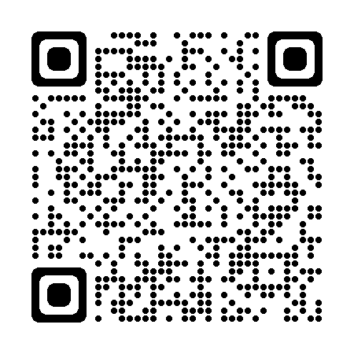
ブルベカードの書き方https://randonneurssapporo.net/brevetcardkinyu/

【２】ブルベカード・レシートを封筒に入れて投函する。

ゴールクローズの日の翌日から起算して7日以内に主催者宅に届かない場合は
理由を問わずDNF扱いとしますのでなるべく早く投函してください。

【３】メダルを購入する方はゴールクローズの日の翌日から起算して７日以内に
1000円を以下の口座番号に振込む。手数料は本人負担。

ゆうちょ銀行 店番279 預金種目 当座 店名二七九店
口座番号 0047711 ランドヌール札幌

メダル希望欄が「はい」になっていても期日までに入金が確認できない場合は
メダル購入をキャンセルしたものとして取り扱います。

- ＤＮＳおよびＤＮＦ

出走をキャンセル(DNS)する場合はDNSフォームにて必ず連絡してください。
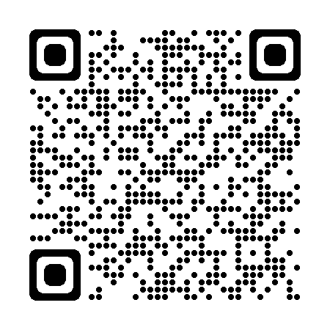
DNSフォームhttps://randonneurssapporo.net/dnsform2021/

リタイア(DNF) する場合はDNFフォームにて必ず連絡してから自力でゴールもしくは直接帰宅してください。主催者による回収は行いません。
なお、どちらも参加費の返却は行いません。

DNFフォームへのリンクはブルベカードに記載されています。
何らかの理由でフォーム連絡ができない場合は野﨑（090-9753-5599）まで連絡ください。

- 荷物について

主催者の預かりはしません。

- スタート受付の場所について

星観緑地 駐車場

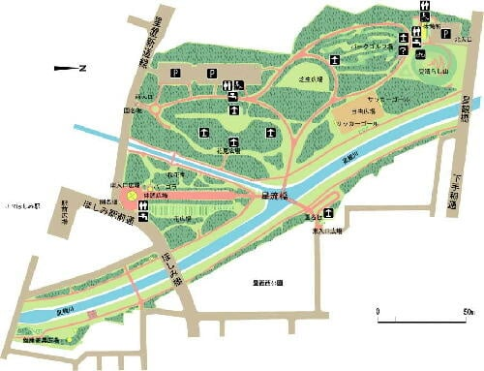

Google maps
https://goo.gl/maps/iiSwoVTNxhsxFqr16
以 上

